お知らせ
事務所が下記の場所に移転となりました。
みらいの看板が目印です。
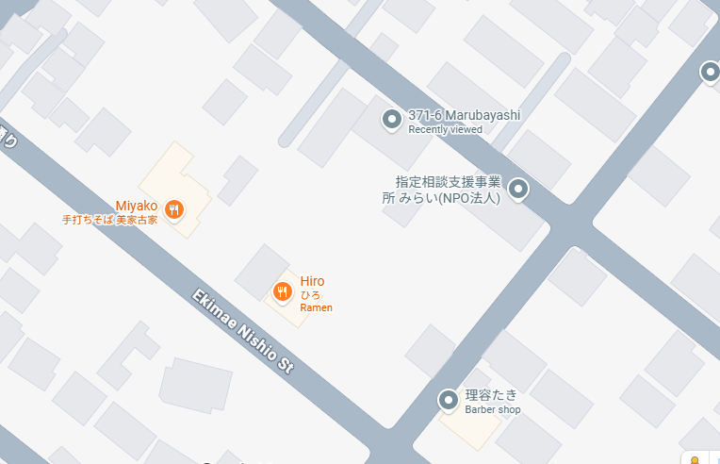
新事務所
旧事務所
分からない場合は下記までご連絡ださい。
０２８０―５７－２６７３

